הוראות שימוש של המפסק האלחוטי

לפני שמתחילים חשוב לדעת שכל פעולה שאתם עושים צריכה קשר אלחוטי, לכן עמדו במקום בו יש לכם קליטה הכי טובה שאפשר.

*במקרה שלכם, המקום הטוב הוא בחוץ, בצד הצפוני של החצר, לאורך הגדר עם יקי.*

**WiFi וכתובת IP**

יש לזכור שכתובת ה-IP של המכשיר תלויה באם המכשיר מחובר או לא ל-WiFi קיים. אם אינו מחובר, אזי הוא מייצר WiFi לעצמו ושם ברירת המחדל שלו הוא **EspTimer** והסיסמה שלו היא **12345678**. את השם והסיסמה ניתן יהיה לשנות אחר כך. כמובן, ברירת המחדל היא שהמכשיר לא מחובר לשום WiFi.

כתובת ה-IP של המכשיר כשאינו מחובר ל- WiFi היא **192.168.4.1** .

כשהמכשיר מחובר ל- WiFi הכתובת אמורה להסתיים ב-123. לדוגמה: **10.0.0.123** .

*במקרה שלכם, כיוון שעד שלא יהיה לכם מגדיל טווח טוב קליטת ה-WiFi על הגג מאד מאד חלשה, אני ממליץ לא לחבר אותו ל-WiFi והכתובת (עד להודעה חדשה) תהיה* ***192.168.4.1*** *.*

להלן, בכל הדוגמאות אשתמש בכתובת ברירת המחדל **192.168.4.1** .

**הפעלת הממשק**

הממשק הוא וובי. יש לפתוח את הדפדפן ולהקיש את כתובת המכשיר: **192.168.4.1**

**שידרוג המערכת**

ע"מ לשדרג את המערכת צריכים להעלות את הקבצים הבאים:

עבור ה-Firmware יש קובץ בשם **firmware.bin**

עבור הממשק יש קובץ בשם **littlefs.bin**

ההעלאה מתבצעת "דרך האוויר", ללא צורך בחיבור פיזי עם כבל. תוכלו לעשות זאת מהמחשב הנייד או מהטלפון החכם שלכם באותה מידה.

לאחר שאתם מחוברים ל-WiFi הרלוונטי פותחים דפדפן ובשורת הפקודה כותבים:

[**http://192.168.4.1/update**](http://192.168.4.1/update)

יופיע לכם ממשק נחמד ופשוט כזה:

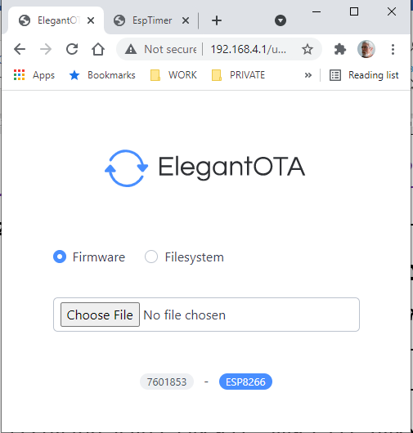

בוחרים **Firmware** כדי להעלות את **firmware.bin** או **Filesystem** כדי להעלות את **littlefs.bin**. חשוב לשים לב לא להחליף ביניהם. מהנסיון שלי, זה לא יגרום שום נזק, סתם יבלבל אתכם, כי למעשה לא הועלתם דבר.

לאחר העלאת כל אחד מהקבצים הנ"ל המערכת מאתחלת את עצמה, לכן, במקרה שלא משתמשים ב-WiFi חיצוני ייתכן שתצטרכו להתחבר ל-WiFi מחדש.

**שינוי מאפייני המערכת**

ניתן לשנות מספר מאפיינים של המערכת.

**שיחזור ברירת המחדל**

[**http://192.168.4.1/m/settings/restore**](http://192.168.4.1/m/settings/restore)

**שינוי השם והסיסמה של המכשיר**

[**http://192.168.4.1/m/settings/AP?set=***<name>***:***<password*](http://192.168.4.1/m/settings/AP?set=%3cname%3e:%3cpassword)*>*

כמובן יש להחליף את <name> ו-<password> בערכים רלוונטיים.

שים לב שהשם והסיסמה חייבים להיות מופרדים בנקודותיים והסיסמה לא יכולה להיות פחות מ-8 תוים!

**שינוי השם של המכשיר ברשת**

[**http://192.168.4.1/m/settings/host_name?set=*<****hostname*](http://192.168.4.1/m/settings/host_name?set=%3chostname)*>*

**שינוי הכותרת בממשק**

**http://192.168.4.1/m/settings/instance_title?set=***<instance_title>*

*במקרה שלכם, אם תרצו שהכותרת בממשק תהיה "על האש” במקום השם הסתמי EspTimer הפקודה צריכה להיות:*

http://192.168.4.1/m/settings/instance_title?set=על האש

יש עוד מספר פקודות פחות חשובות, למשל לכבות את מגבלת הלילה. כברירת המחדל, הממשק לא מאפשר להדליק את האור ביום, אלה רק בין השקיעה לזריחה.

חבר'ה, תהנו!